赏析一个独特的她
——混龄自主性户外运动游戏中一名自闭症临界幼儿的表现小记
天宁区雕庄中心幼儿园 王莉
【观察背景】
小靖是我班融合教育持续的关注对象，小班的时候父母带她去专业机构做检测，评定为自闭症临界点。从小班到大班，她从生活自理能力弱、语言表达不完整，情绪不稳定，注意力时间集中短、日常生活和游戏中，经常伴有突发性攻击同伴的行为，到中班自理能力有明显进步，偶尔有少数固定的玩伴，但动作发展偏低、与同伴主动交流的意识还比较弱，常常喜欢自言自语，独自玩耍。现在大班了，她的语言表达能力飞快，交往的同伴也由以前的一两个，扩大到了三四个。在周一，我们有请大班哥哥姐姐帮助弟弟妹妹送被子的活动，小靖有强烈的欲望参与帮助弟弟妹妹送被子的活动，有一次她生病近三周没有来园，当她一大早来的时候，好伙伴们一直不停的围绕着她，抱着她，还不停的说：“小靖，你终于来啦！我们都想你了！”于是三个好伙伴开心的抱在一起，愉快的玩耍了起来。
两年来，经过与家长的共同努力，小靖的进步有目共睹，但纵观同龄幼儿发展水平，小靖有待进步空间还很大，如：动手操作能力还比较弱、绘画基本线条画不好、涂色不规律、与同伴的交往比较被动且交往对象也比较局限、运动能力发展比较弱，踏步前进动作不协调、跳跃动作也不灵巧，户外运动游戏时对于挑战性的游戏不敢尝试等等。小靖在班上年龄偏小，生活和学习时，她的小伙伴萌萌是她的好帮手，经常带着她排队、帮她盛饭、叠被子等，所以在班上小靖是个“小妹妹”的角色，本次观察户外混龄自主性运动游戏中，想通过小靖由“小妹妹”到“小姐姐”的角色转变，观察小靖在户外自主性运动游戏行为的变化，为后期采取相应的有针对性的干预措施提供有价值的参考。
【观察目的】
观察小靖在户外混龄自主性运动游戏中的游戏发展水平及社会交往表现。
【观察方法】
小班、大班幼儿社会行为频次记录量表对比
【观察表】
●小班自主性户外运动游戏社会行为频次观察量表：
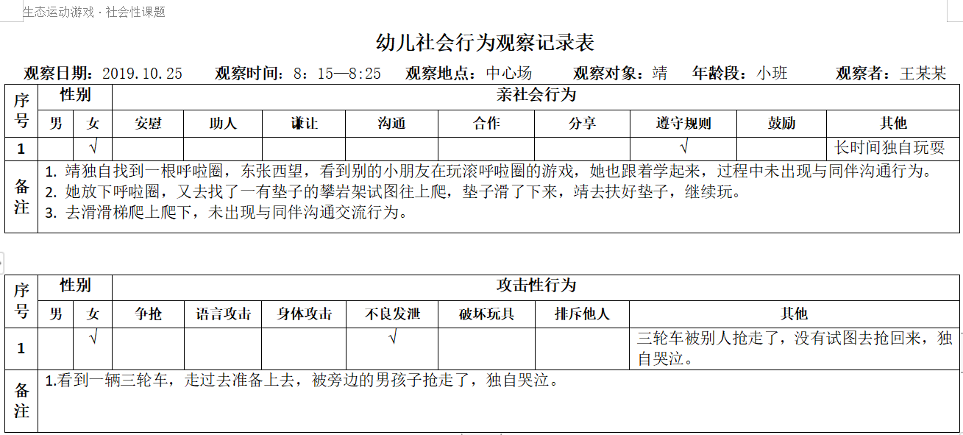
●大班混龄自主性户外运动游戏社会行为频次观察量表：
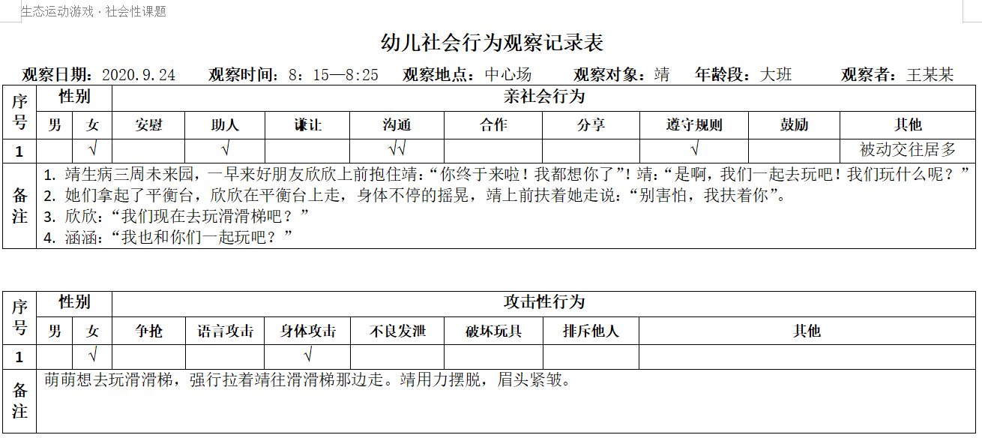
●小班、大班混龄自主性户外运动游戏社会行为频次观察量表：
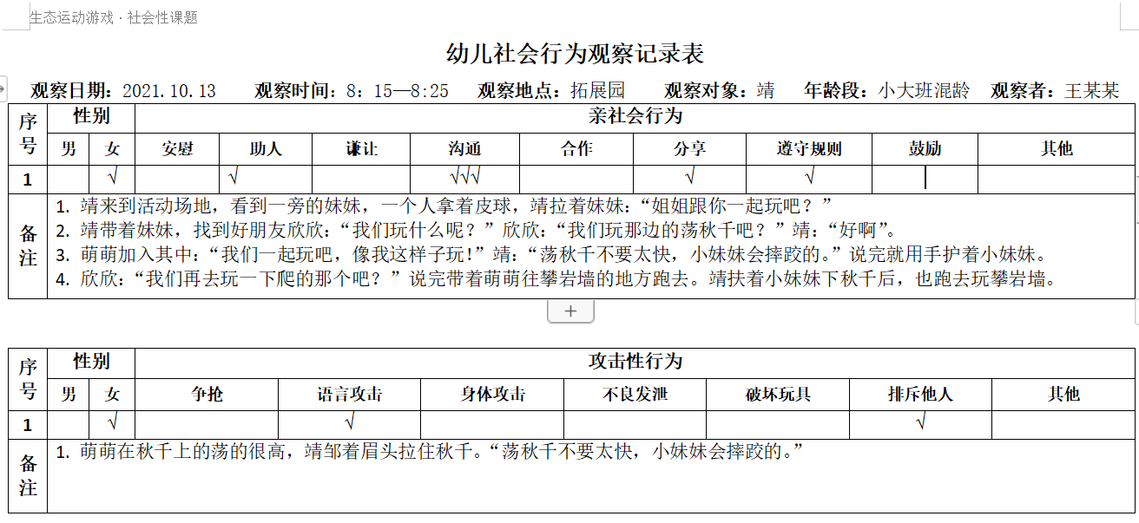
【分析】
从三次观察量表对比来看，小班时候的靖游戏水平低下，整个户外自主性游戏过程中，基本上都是处于单独游戏的状态，偶尔一两次的平时游戏，基本属于模仿同伴游戏行为，当出现同伴抢她的玩具时，也是处于被动状态，不与他人争抢，感觉委屈却时，只能自己独自哭泣。到了大班同龄游戏时，靖的语言表达能力以及与同伴的交往能力也有了很大的进步，靖出现了四次亲社会行为，一次攻击性行为，其中被动交往居多。在混龄游戏中，靖幼儿出现的亲社会行为六次，其中沟通行为三次、助人行为一次、分享行为一次、遵守规则行为一次。攻击性行为两次，其中排斥他人行为一次，语言攻击行为一次。纵观三次量表中可以看出，靖幼儿在混龄自主性户外运动游戏行为中，主动社会交往居多。由此量表可以获得以下结论：
一、社会交往行为频次与年龄的增长的关系
当前教育改革的一个突出标志就是从单纯重视知识、智力的发展转变为重视包括幼儿个性和社会性等诸方面的发展。《3-6岁儿童学习与发展指南》指出：“幼儿园应多为幼儿提供自由交往和游戏的机会，鼓励他们自主选择、自由结伴开展活动。”所以在我们的自主性户外运动游戏中，充分给予幼儿自由交往的空间，充分享受自由交往的快乐。但是对于像靖幼儿这样的交往能力比较弱的、比较被动的幼儿，的确很容易让他们脱离群体，靖幼儿在小班的时候，基本上都是属于单独游戏，偶尔有一些模仿行为，却不够大胆，遇到同伴争抢行为，也没有出现抵抗行为，所以这样的状态下，很难有社会交往行为的发生。但是到了大班，由于靖幼儿各个方面的能力都有了一定程度的进步，所以在与自主性户外运动游戏的过程中社会交往频次明显发生了很大的改变，但是还是以被动交往的情况居多，也就是基本上是处于能力强的幼儿带动她进行游戏。可见，幼儿社会交往的能力会随着年龄的增长有所进步。
二、同龄与混龄社会交往频次的变化
幼儿园教育中，混龄教育是一种新颖的教育形式，并且也受到很多教师和家长的关注。各个年龄段的儿童有着不同的特点以及个性化差异，而且这些孩子在个人兴趣、喜好以及思考问题能力等方面上也都有不同的差异表现。因此，科学合理地打破年龄上的界限，为幼儿构建出欢乐且有趣的户外自主游戏环境，这是幼儿园教育者必须要注重的工作和内容。在本次的混龄户外游戏中观察到的，靖幼儿从“小妹妹”变成了“小姐姐”，她的交往行为就有了很大的变化，她从以前的别动交往，有了现在主动交往，因为年长的幼儿面对比自己小的幼儿时，更愿意和他们分享自己的玩具和食物， 更愿意在冲突的时候谦让他们，感受到责任所在。可见混龄游戏模式更能够促成幼儿更自然地交往，使之反射到幼儿的内部行为模式中，转化为一种稳定的行为。幼儿自然融合，合作游戏，从而逐渐建立了一种良性的循环，摆脱自我中心。所以幼儿园适当的开展混龄游戏，是非常有必要的。
【后续跟进】
- 多给幼儿创设混龄的交往环境，促进其社交主动性。
户外自主性混龄游戏，打破幼儿的年龄界限，让不同年龄、班级的幼儿在教师指导下在户外的环境中共同进行游戏活动，扩大了幼儿的接触面，有更多的机会和不同年龄的幼儿交往，探索与人交往的正确态度和技能，学会关心、分享、轮流合作等社会行为，为形成积极健康的个性奠定基础。混龄群体类似于一个温馨的家庭，幼儿像“兄弟姐妹”般一起生活着，比较贴近于个体社会人际生态的实际，大班幼儿相对有着较小班幼儿丰富的生活经验和交往的技能技巧，小班幼 儿在与大班幼儿交往中进行模仿，汲取经验，在游戏中“儿童教儿童”，不同年龄幼儿在互动中切磋与学习，不断提升经验，获得更多的交往经验和技能。
- 联系家长，多带领幼儿进入不同年龄层次的同伴进行玩耍，促进社交主动性。
研究表明，儿童的交往需要是与生俱来的，人也正是在社会交往中从自然人成为社会人的交往能力，是人们日常生活的必需技巧。然而，现在的孩子大多数都是独生子女，他们的成长环境，基本上都是四个成人面对一个孩子。马卡连柯曾说：“独生子女没有兄弟姐妹，因而没有相互体贴、照顾的经历，没有互爱互助，相互模仿，共同努力的经历，这不利于发展儿童的集体意识，而会导致儿童个人主义的蔓延。”所以针对这种情况，教师要及时联系家长，多带领幼儿进入到不同年龄层次的同伴中，让幼儿学会与同伴的交往中，习得更多的交往方法，从而提高其社会交往的能力。
结语：
户外自主性运动游戏活动是在户外环境下开展的联合性质的活动，能够使幼儿在活动中积累经验，不断提高社会交往与处理问题的能力。幼儿在与他人交往的过程中，学会表现自己、理解他人、相互沟通、运用规则、关注合作，同时也有助于自我意识的形成与良好品格的养成。幼儿教育是基础教育的重要组成部分，是我国学校教育和终身教育奠定基础，为幼儿从一个自然人逐渐向社会人过渡，为他们将来迈入社会做准备。所以，我们的工作任重而道远！

